附件3：

安徽省高等学校
省级质量工程项目任务书

项目名称：
项目负责人：
联系方式：
所在单位：
建设周期：

安徽省教育厅

填 表 说 明

1.本任务书适用于2021年省级质量工程项目建设类项目填写。大学生创新创业训练计划项目任务书由各校与项目指导老师和学生签订，不需报省教育厅。任务书由项目负责人填写，经学校组织的专家论证和学校审核同意后，上报省教育厅备案公布，作为项目建设过程评价和成果验收的依据。
2.本任务书需经学校签章，签章页请扫描，然后将插入签章页的word版本任务书上传至质量工程管理系统。
3.如表格篇幅不够，可另附纸。

一、项目基本情况简介
二、项目组成员情况
项  目负  责  人 | 姓 名 |  |  |  | 性 别 |  |  |  |  | 出生年月
项  目负  责  人 | 最终学历、学位 |  |  |  | 职 称 |  |  |  |  | 职 务
项  目负  责  人 | 电 话 |  |  |  | E-mail
项  目负  责  人 | 通信地址（邮编）
项  目负  责  人 | 在项目中承担的主要工作
项目组主要成员 | 姓名 | 性别 |  | 出生年月 |  | 职称 | 学科专业 |  | 在项目中承担的主要工作

三、项目建设目标

四、项目建设方案（含项目成果在全省高校示范推广计划）

五、项目建设进度安排

六、预期成果（含主要成果、特色）
七、所在单位支持与保障措施
八、经费预算

序号 | 支出科目 | 金额（元） | 计算根据及理由 | 使用年度
 | 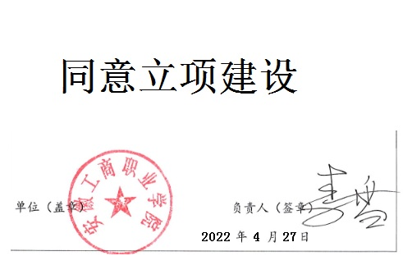
九、学校审核意见
十、省质量工程领导小组办公室审核意见
（盖 章）

年 月 日

